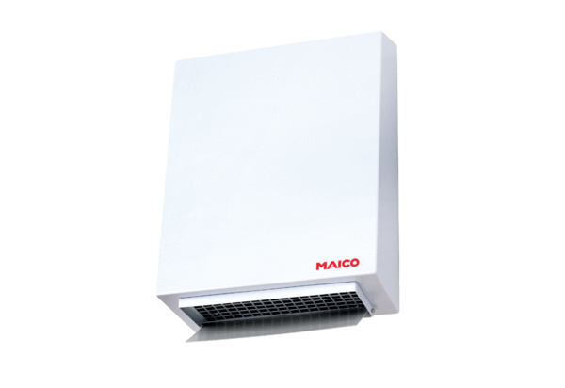Radiální venkovní nástěnný ventilátor AWV 16 ECObsah dodávky: 1 kusSortiment: E
Typové číslo: 0073.0576Výrobce: MAICO

